Игровая деятельность в раннем возрасте

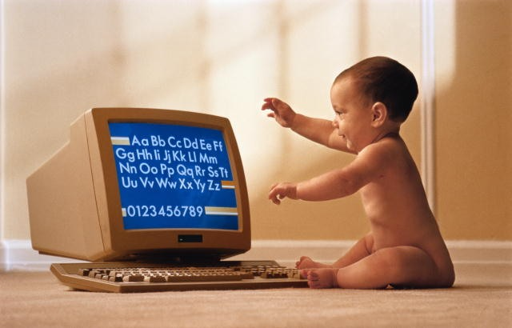
Слово «игра» мы прилагаем почти ко всякому детскому занятию. Мы говорим про шестимесячного младенца, что он играет со своими ручками; игрой мы называем складывание пирамидки; бросают малыши друг другу мяч или играют в прятки — это тоже игра... Позже, в дошкольном детстве, главным и типичным станет особый вид игры — ролевая игра, в которой дети изображают взрослую жизнь, труд и отношения взрослых. Тогда же, напомним, развернутся и начнут определять психическое развитие те виды деятельности, которые называют продуктивными, — рисование, лепка, конструирование. Но это не значит, что до тех пор, пока малыш не перешагнул рубеж 3 лет, в жизни его нет ни начатков ролевой игры, ни стремления изобразить что-нибудь на листе бумаги, ни возведения башен из кубиков. Напротив, это начинается как раз в раннем детстве, и родители должны уделять всем сторонам жизни малыша надлежащее внимание.
Среди игрушек, которые вы даете малышу, есть куклы, мишки, клоуны, зайцы, есть игрушечная мебель, посуда и т. п. Строго говоря, поначалу это игрушки только для вас — ребенок относится к ним, как к любым другим предметам. Занятия его с игрушками в начале второго года довольно примитивны. Может показаться, что малыш убаюкивает куклу, укладывает ее спать. Но нет — просто он повторяет за взрослым действия, показанные ему. Ничего он пока не хочет изобразить. На другие игрушки действия эти не переносятся — если мама показала, как баюкают зайца, ее дочка баюкать мишку «не додумается ».
Но уже очень скоро, примерно с 1 года 3 месяцев, малыши начинают выполнять в игре не только те действия, которые им показали взрослые, но и те, которые они наблюдали сами: они наряжаются, причесываются, прижимают к себе куклу, целуют ее. Появляется много новых игр: дети моют куклу, обливают ее, заставляют ее прыгать с дивана, скатываться с горки, идут с ней гулять.
В это же время ребенок начинает изображать различные действия, реально их не выполняя. Он «ест» из пустой чашки, «пишет» палочкой на столе, «читает». Вот девочка, наблюдая, как взрослые в кастрюле варят кашу, берет эмалированную кружку, ставит ее на стул и начинает мешать чайной ложкой в пустой кружке, точнее, постукивает ложкой по дну, поднимая и опуская ее, потом постукивает ложкой по краю кружки так же, как это делает взрослый, чтобы стряхнуть остатки каши.
А вот «читающий ребенок» — когда находит книжку (любую: записную, толстую детскую книгу, тетрадь, — словом, всякое подобие книги, со страницами), садится на пол, открывает ее, начинает перелистывать страницы и произносит массу нечленораздельных звуков. Со временем это начинает обозначаться словом «читать»...
После полутора лет в дополнение к сюжетным игрушкам дети начинают привлекать всевозможные предметы, делая из них «заместителей», «дублеров» отсутствующих. Малыш моет куклу. Необходимо мыло, а его нет. Куском мыла может стать кубик, катушка, камешек. Чем покормить мишку? Опять же годится камешек, костяное колечко, деталь из строительного набора. Палочкой, карандашом измеряют температуру (это «заместители» градусника)... Главное — чтобы предметом-«дублером» можно было действовать так же, как реальным, а сходства в цвете, форме, величине пока не требуется.
Примерно в то же время, когда появляются предметы-«дублеры», дети начинают изображать в своих играх действия конкретного взрослого человека. Конечно, до развернутого исполнения роли взрослого в игре еще далеко, и все-таки это уже не просто изображение отдельного действия, которое наблюдал малыш (на это он был способен и раньше, когда«варил кашу», «читал»). Вот девочка моет дверь тряпочкой и кубиком (это у нее мыло), потом объявляет: «Аня — Маруся». Марусей зовут уборщицу, и маленькая Аня называет себя ее именем, потому что, начав играть, узнает в своих действиях действие взрослого человека.
Игры малышей становятся все более самостоятельными, но вы будете помнить, что ваша помощь, ваш интерес к игре, ваши указания остаются совершенно необходимыми. Время от времени спрашивайте: «Покажи, пожалуйста, что ты сделал?», «А куда же ты едешь?» Если малыш хочет вас посвятить в свою игру — откликнетесь обязательно. Не только одобрите или похвалите его, но и задайте вопрос, который побудил бы малыша усложнить игру, сделать ее более длительной, интересной.
Время от времени и сами принимайте участие в игре ребенка, чтобы поддержать интерес к ней, подсказать, как еще можно поиграть той или иной игрушкой. Например, вы напомните, что куклу, прежде чем укладывать спать, надо умыть, что молоко пьют из чашки, а не из тарелки, что в чай кукле надо положить сахар (разумеется, воображаемый).
При этом вы не будете навязывать малышу готовую игру — это отобьет у него охоту играть. Вы постараетесь лишь усложнить ее, разнообразить, сделать более сосредоточенной, последовательной. Пусть малыш учится доводить начатую игру до конца, преодолевать небольшие препятствия, которые по ходу игры могут возникнуть. Й мы уж не говорим о том, что нельзя чрезмерно опекать ребенка и засыпать его постоянными указаниями: «Нельзя так, сделай вот так». «Ты не умеешь, давай я тебе сделаю».
Позаботитесь вы и о том, чтобы среди игрушек, которыми располагает ваш малыш, было достаточно таких, с помощью которых он может изображать те действия взрослых, которые он видит, — куклы с различными предметами для игры с ними (посуда, мебель, лоскуты, кукольная одежда), игрушечные звери и птицы, наборы игрушечных орудий и инструментов (например, наборы типа «Доктор Айболит»).

